
ESCUELA NORMAL DE EDUACIÓN PREESCOLAR
Licenciatura en Educación Preescolar
CICLO ESCOLAR
2020 – 2021
Curso: Estrategias para el desarrollo socioemocional
Mtra: Laura Cristina Reyes Rincón
Alumnas
Marian Leonor Cepeda Leos #4

UNIDAD 3: Estrategias para el desarrollo socioemocional en preescolar
Competencias:
Detecta los procesos de aprendizaje de sus alumnos para favorecer su desarrollo cognitivo y socioemocional.
Plantea las necesidades formativas de los alumnos de acuerdo con sus procesos de desarrollo y de aprendizaje, con base en los nuevos enfoques pedagógicos.
Aplica el plan y programas de estudio para alcanzar los propósitos educativos y contribuir al pleno desenvolvimiento de las capacidades de sus alumnos.
Incorpora los recursos y medios didácticos idóneos para favorecer el aprendizaje de acuerdo con el conocimiento de los procesos de desarrollo cognitivo y socioemocional de los alumnos.
Emplea la evaluación para intervenir en los diferentes ámbitos y momentos de la tarea educativa para mejorar los aprendizajes de sus alumnos.
Evalúa el aprendizaje de sus alumnos mediante la aplicación de distintas teorías, métodos e instrumentos considerando las áreas, campos y ámbitos de conocimiento, así como los saberes correspondientes al grado y nivel educativo.

ACTIVIDAD DE AUTOCONOCIMIENTO

Campo de Formación Académica  - Educación socioemocional | Organizador Curricular 1 | Aprendizaje esperado
 | Autoconocimiento | Reconoce y expresa características personales: su nombre, cómo es físicamente, que le gusta, que no le gusta, que se le facilita y que se le dificulta.
 | Organizador Curricular 2
 | Autoestima

Mi secuencia didáctica aplicada fue sobre el habitad de los animales con el propósito de que el alumno dijera su nombre, lo que le gusta, y expresar algunas de las características de su habitad favorito.
Tuve que adecuar la actividad de el campo de educación socioemocional a la secuencia del campo de exploración del mundo natural.

Evidencia: https://drive.google.com/file/d/1JBAbmYQR4DBr6-3uJ4hF_e1Mi_AfUIS-/view?usp=drivesdk

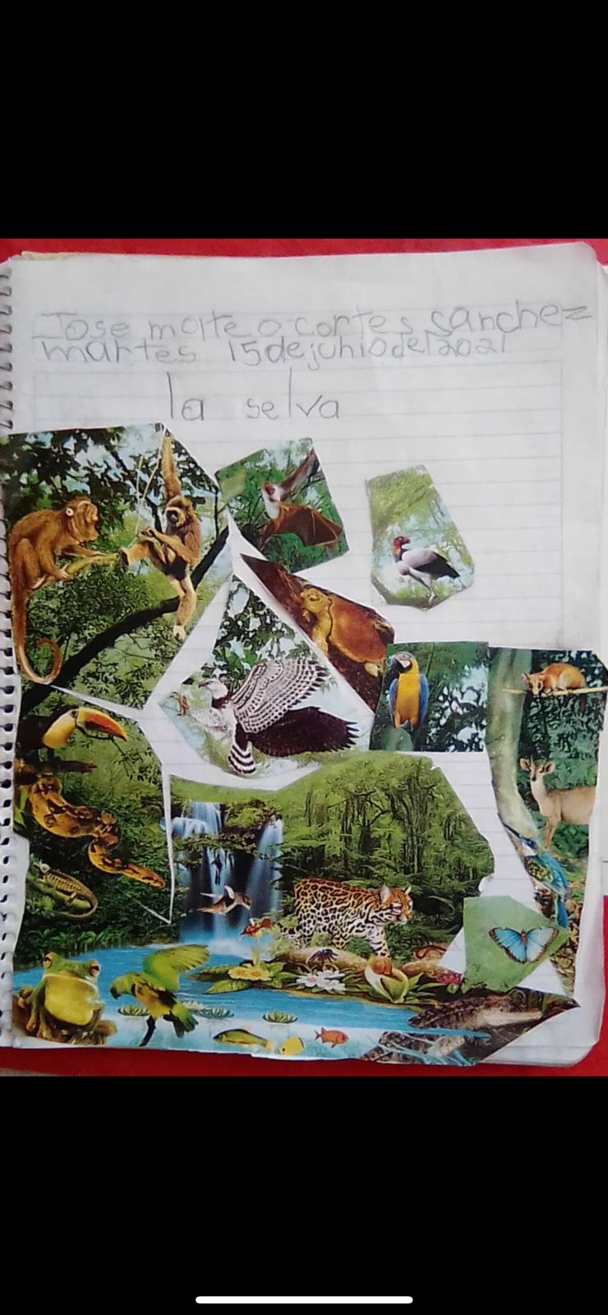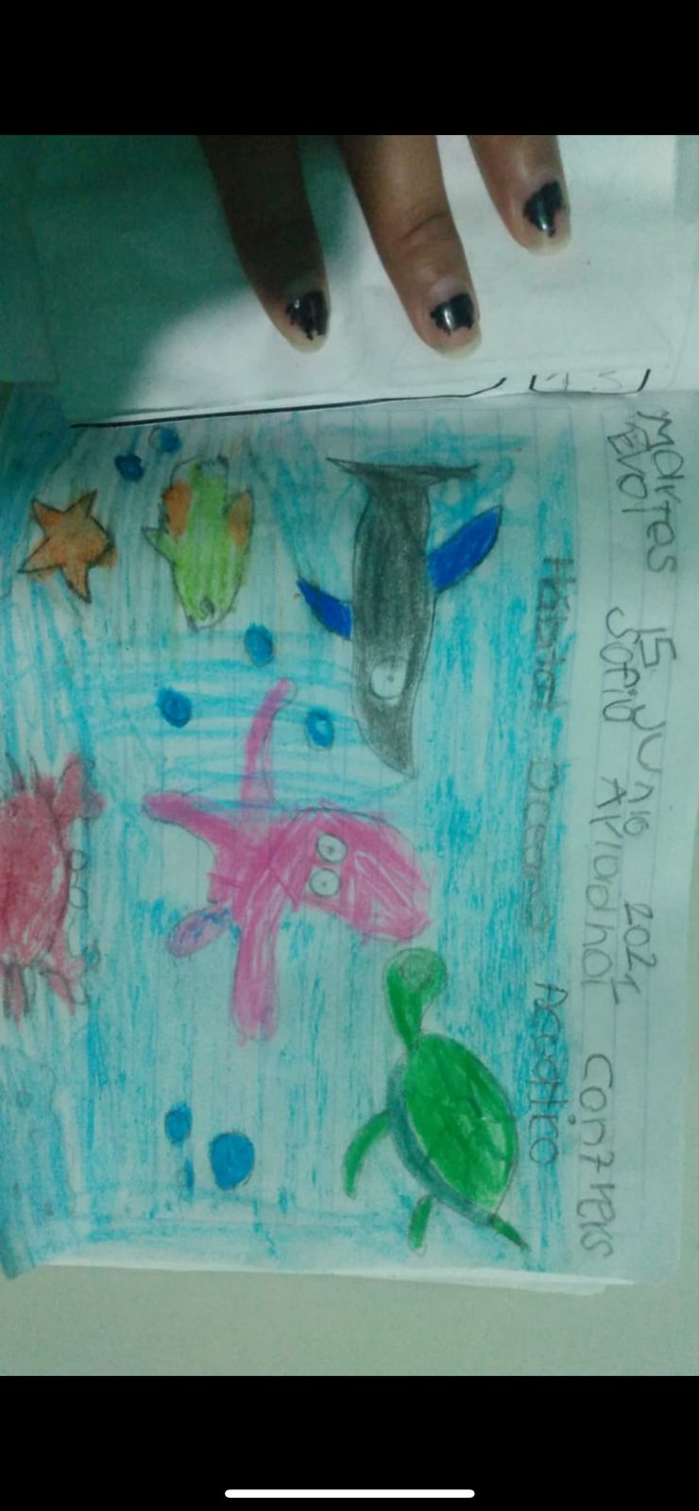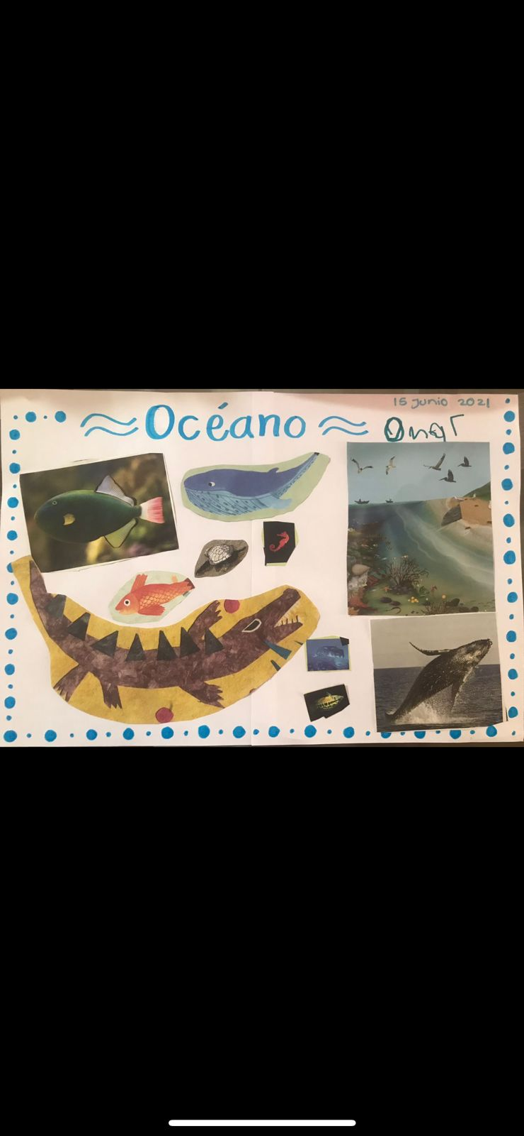
Actividad/consignas | Aprendizaje esperado | Organización | Recursos | Día/tiempo
La redacción debe ser en presente iniciando con un verbo. NO INFINITIVO  Nombre de la Actividad:  ¿Dónde viven los animales?  Contestar los siguientes cuestionamientos:  ¿Alguno de ustedes sabe que es la selva?  ¿Saben que animales viven ahí?  ¿Saben que hay en un desierto?  ¿Qué animales vivirán ahí?  Desarrollo: Explicar que es un Hábitat  Mostrar las imágenes de los diferentes hábitats de los animales, ¿En que se parecen estos lugares?  Explicar los diferentes tipos de hábitat y mencionar sus características.  Seleccionar el hábitat que más te haya gustado y buscar recortes en revistas, libros o imágenes de internet algunos animales de los diferentes tipos de hábitats y pegarlos en el cuaderno  Cierre:  Grabar una nota de voz explicando cuál fue tu hábitat favorito y menciona dos características. | Describe y explica las características  comunes que identifica entre seres vivos y elementos que observa en la  naturaleza. | Grupal  Grupal  Individual  Individual | -Imágenes de los diferentes habita y animales que viven ahí:  -océano    -Desierto  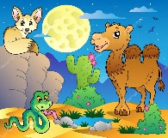  -Bosque  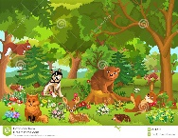  -selva    -Hoja de maquina  -Recortes de animales  -Tijeras  -Resistol | Martes  15/06/21

ESPECIFICAR EN QUE MOMENTO (INICIO, DESARROLLO O CIERRE) SE REALIZA LA ACTIVIDAD DE EDUCACIÓN SOCIOEMOCIONAL Y EL APRENDIZAJE QUE SE ESTÁ DESARROLLANDO. INCLUIR LAS PREGUNTAS QUE PERMITIRAN EVALUAR ESE APRENDIZAJE.

